Федеральная служба по надзору в сфере защиты прав потребителей и благополучия человека
Федеральное бюджетное учреждение здравоохранения
«Центр гигиены и эпидемиологии в Республике Саха (Якутия)»
Филиал в Мирнинском районе

ПРОФИЛАКТИКА ТАБАКОКУРЕНИЯ
У ПОДРОСТКОВ

МЕТОДИЧЕСКОЕ ПОСОБИЕ

Мирный,
2021

Проблема табакокурения в настоящее время приобрела социально-экономический характер и настойчиво требует разработки предупредительных мер в целях защиты интересов личности и общества. По мнению ВОЗ табак рассматривается как «оружие массового поражения».
Курение — главная угроза здоровью и основная причина смертности россиян. Расчёты, приведённые ведущими российскими учёными и экспертами ВОЗ, показали, что в Мире курят около 1 миллиарда человек, для которых курение является частью образа жизни. В России курят 44 млн взрослых — это 40 % населения страны: 62 % — мужчины, 22 % — женщины. Россиянин выкуривает более 17 сигарет в день.
В последнее время растёт число курящих среди подростков, молодёжи и женщин. Это катастрофическая тенденция приведёт к дальнейшей деградации россиян и росту смертности от рака, сердечно-сосудистых заболеваний. Особенный вред курения для детей и подростков обусловлен физиологией еще незрелого организма.
Человек растет и развивается довольно долго, иногда до 23 лет. Чтобы организм нормально сформировался, все эти годы к его клеткам должно поступать нужное количество кислорода и питательных веществ но, ни в коем случае нетоксинов— в том числе и из табачного дыма.
Начавшие курить до 15 лет в 5 раз чаще умирают от рака лёгких, чем те, кто начал курить после 25 лет. В 15 лет у каждого российского подростка формируется выраженная табачная зависимость. Такие молодые курильщики, скорее всего, продолжают курить и во взрослом возрасте. Этот факт тревожен ещё и тем, что курение активно распространяется среди девочек-подростков, и эта тенденция способствует тому, что курящих взрослых женщин скоро будет не меньше, чем мужчин.
К сожалению, многие курильщики, даже зная все медицинские аспекты воздействия никотина на организм, обладая достаточно широкой информацией о вреде курения, зачастую не могут отказаться от вредной привычки.
Поэтому привитие школьникам элементов здорового образа жизни, умения отказаться от предложенной сигареты является весьма актуальной проблемой.
Педагог должен быть знаком с начальными проявлениями и динамикой развития это вредной привычки. В самом процессе курения наиболее ярко проявляется стремление подражать взрослым и чувствовать себя взрослым.
Подросток при курении копирует все детали этого процесса, характерные для того лица, которому он стремится подражать. При негативном отношении родителей к этой патологической привычке ребенок начинает курить тайком в компании сверстников, вдали от взрослых. В процессе курения реализуется стремление подростков к группированию. Чтобы купить сигареты, подросток начинает «выкраивать» деньги из выдаваемых родителями на различные цели (завтраки, кино). Появляется страстное желание с шиком вынуть из кармана пачку в красивой упаковке и броскими этикетками, распечатать, вынуть сигарету, закурить и угостить сверстников. И у большинства подростков на первых этапах курение вызывает неприятные ощущения (кашель, першение в горле, головокружение, тошноту).
Прежде всего, от табачного дыма страдает легочная система, разрушаются механизмы защиты легких, и развивается хроническое заболевание — бронхит курильщика. Часть табачных ингредиентов растворяется в слюне и, попадая в желудок, вызывает воспаление слизистой, впоследствии развивающееся в язвенную болезнь желудка или двенадцатиперстной кишки.
Крайне вредно табакокурение сказывается на деятельности сердечно-сосудистой системы и часто приводит к сердечной недостаточности, стенокардии, инфаркту миокарда и другим заболеваниям. Содержащиеся в табачном дыме радиоактивные вещества иногда способны вызвать образование раковых опухолей. Табачный дым вредно влияет не только на курящего, но и на тех, кто находится рядом с ним.
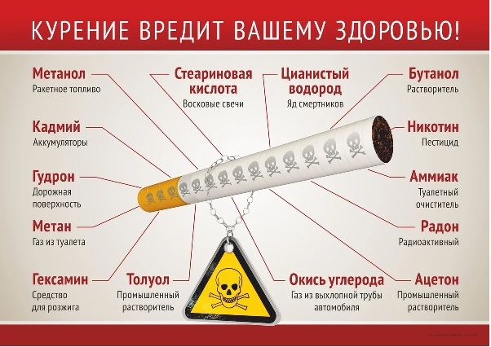
Причины привыкания к курению различны. На первых порах это, как правило, подражание, затем в процессе курения вырабатывается стойкий условный рефлекс, и, наконец, главная причина — развитие при длительном табакокурении пристрастие к никотину — одной из разновидностей наркомании. При никотиномании развивается характерная наркоманическая зависимость от табакокурении, имеющая определенные стадии:
- исчезновении даже при частом курении различных неприятных ощущений в организме и появления навязчивого труднопреодолимого желания курить, переносимость никотина на этой стадии высокая и доходит до 10-15 сигарет в день, у курильщика появляется чувство якобы повышающейся при курении работоспособности, улучшения самочувствия.
- влечение к курению принимает навязчивый характер, при перерыве в курении появляются чувство психического дискомфорта, внутренняя неудовлетворенность, выносливость к никотину повышается, и подросток может выкурить до 20-25 сигарет в день, появляются признаки болезненных нарушений внутренних органов: бронхиты, изменения пульса, колебания артериального давления, появляется расстройство центральной нервной системы в виде нарушений сна, раздражительности;
- более тяжелая стадия никотиномании — на этом этапе бросить курить уже довольно трудно, многие пытаются бросить, но вскоре возобновляют курение под влиянием различных причин: уговоры курящей компании, неприятности.
Ученые разработали различные инновации, помогающие бросить курить:
- программируемый портсигар, раскрывающийся в первую неделю один раз в час, потом — через каждые полтора часа, а затем — соответственно часа через три-четыре, при этом из него удается выудить лишь одну сигарету, но если курильщик попытается заполучить лишнюю сигарету — механизм выходит из строя без всякой возможности дальнейшего ремонта;
- зажигалка с табло на жидких кристаллах и блоком логики: цифры на табло показывают количество сигарет, выкуриваемых за день по заданному плану отвыкания и сверх него, сообщается и дневной ритм курильщика, то есть время, прошедшее между двумя выкуренными сигаретами с надписью: «Не спеши!»
- зажигалка со встроенным миниатюрным устройством при каждом прикуривании исполняет несколько тактов траурного марша;
- пепельница с вмонтированным звуковым устройством: когда курильщик тушит сигарету, раздается натужный кашель с хрипом и бульканьем как у больного бронхиальной астмой;
- пластыри;
- жевательные резинки;
- конфеты.
Профилактика курения подростков — тема достаточно актуальная, не только в школах среди подростков, но и во всем мире. Основы пропаганды здорового образа жизни должны закладываться с юношеского возраста, а именно в стенах школы. Никотин в форме сигарет — наиболее распространённое (наряду с алкоголем) психоактивное вещество.
Ситуация в нашей стране неблагоприятная, число курильщиков не только растет, но активно и молодеет. Необходимо активно проводить профилактику курения: проводить антирекламу курения, рекламу здорового образа жизни. Борьбу с курением и пропаганду о вреде курения необходимо начинать с младшего школьного возраста, используя для этого средства (беседы, лекции, кинофильмы, плакаты), чтобы выработать у подростка отрицательное отношение к курению. К этой работе необходимо привлекать родителей и общественные организации.
Увлечение курением, как и другими вредными привычками и занятиями, ослабевает, если у школьника правильно организован досуг, исключено безделье, он увлекается искусством, наукой, спортом и постоянно обогащается духовно, интеллектуально, физически.

